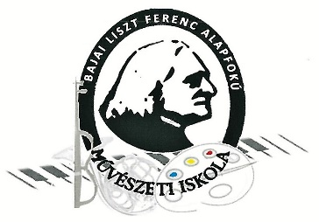

BAJAI Liszt Ferenc Alapfokú Művészeti Iskola
6500 Baja, Dózsa György út 18. : +36 79 325-550
email: bajazongora@gmail.com

Jelentkezési lap *
X. Nemzetközi Zongora Négy-, Hatkezes és Kétzongorás Tanulmányi Verseny
2024. április 13. (szombat)
Jelentkezési határidő: 2024. március 1.
 | - játékos | - játékos | - játékos
NÖVENDÉKEK NEVE:
NÖVENDÉKEK ÉVFOLYAMA:
FELKÉSZÍTŐ TANÁR(OK):
MŰVÉSZETI ISKOLA NEVE:
Elérhetőség, email cím:
Telefonszám:

A művek jellege (a megfelelő aláhúzandó):
négykezes hatkezes kétzongorás

MŰSOR: | IDŐTARTAM:

Dátum: _____________________________ Igazgató aláírása, az iskola pecsétje:____________________________________
*KÉRJÜK A JELENTKEZÉSI LAPOT OLVASHATÓAN, NYOMTATOTT BETŰKKEL KITÖLTENI!
Postai úton: Bajai Liszt Ferenc AMI - X. Négykezes Verseny, 6500 Baja, Dózsa György út 18. címre,
vagy szkennelve: bajazongora@gmail.com címre kérjük elküldeni.

